CHANTIER / UMBAU : xxxxx
DUREE / DAUER : du xxxxxx au xxxxxx
LOCALISATION / OERTLICHKEIT : Bâtiment/Gebäude xx Niveau x (Etage/Stockwerk x)
EN CAS DE PROBLEMES, CONTACTER / Bei Problemen kontaktieren Sie bitte :
Responsable du chantier
Leiter der Baustelle :  :
Coordinateur interne HFR
Interner Koordinator HFR :  :
Chargé de sécurité HFR
Sicherheitbeauftragter HFR : M. Frank Aeby  : 026 / 306 05 52 (interne / Intern 60552)
En dehors des heures ouvrables, appeler le techicien de garde au
Ausserhalb der Bürozeiten Pikett des Technischen Dienstes anrufen  : 026 / 306 44 40 (interne / Intern 64440)
APPELS INTERNES D'URGENCE / INTERNE NOTRUFE
 | 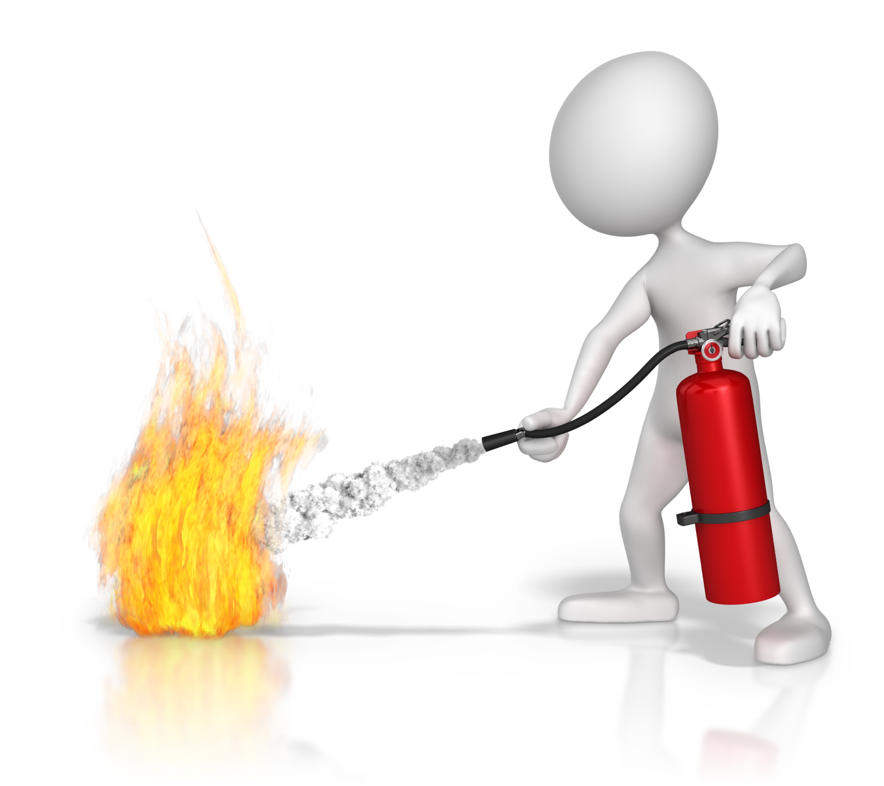 | 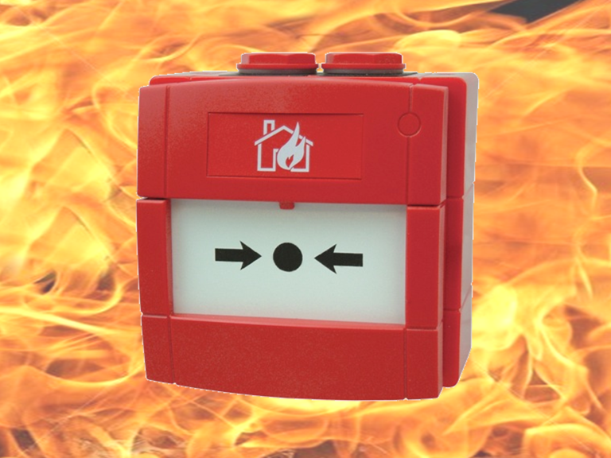 | FEU / FEUER
 |  |  | Alarme en cas d’incendie / Alarmierung im Brandfall
 |   144 |  | URGENCE SANTE / Medizinischer Notfall
 |  |  | Secours aux blessés en cas d’accident ou de malaise / Hilfe bei Unfall und UNwohlsein
 |   026 306 05 00 |  | 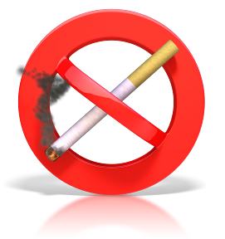  URGENCES TECHNIQUES / Technischer notfall
 |  |  | Inondation, fuite de gaz, court-circuit / Wasserschaden, Elektrische Probleme, Gasleck
 | 026 306 05 50   |  | SURVEILLANCE & SECURITE  baustellenkontrolle & Sicherheit
 |  |  | Objets trouvés, perdus, vols / Diebstahl, verlorene und gefundene Gegenstände
CONSIGNES DE SECURITE |  |  |  |  |  | Sicherheitsvorschriften
- Si vous utilisez un chalumeau oxhydrique, de la soudure à l’arc, une lampe à souder ou si vous exécutez des travaux de meulage, vous devez être en possession de la «Demande d’intervention sur la détection incendie (permis feu ouvert)» délivré par le service technique ou sécurité.  - Vos déchets doivent être éliminés chaque jour de l’Hôpital et de ses abords immédiats.  - L’accès aux postes incendie, aux portes coupe-feu, aux sorties de secours doit rester libre.  - Les matériaux combustibles ne doivent pas être stockés inutilement dans l’Hôpital, ni dans ses abords immédiats.  - Les moteurs à explosion sont interdits à l’intérieur des bâtiments.  - Des objets pouvant provoquer une chute ne doivent pas traîner au sol.  - En dehors des heures ouvrables (de 7h à 18h), vous n’avez pas le droit de travailler sans une autorisation du Service Technique.  - Vous êtes dans un « Hôpital sans fumée » et il est interdit de fumer dans tous les bâtiments.  - Il est interdit de consommer de l’alcool sur les chantiers  - Le soir, avant de partir, il est impératif de débrancher les appareils sous tensions, fermer les bouteilles de gaz, fermer les robinets d’eau  - Le chantier doit être tenu fermé lorsqu’il est inoccupé. |  |  |  |  |  | - Für Arbeiten mit Schweissbrenner, Lichtbogenschweissanlage, Lötkolben, Schneidbrenner etc. braucht es die Bewilligung: « offenes Feuer und Schleifen». Diese wird vom technischen Dienst oder der Sicherheit ausgestellt.  - Abfälle, müssen jeden Tag, innerhalb des Spital sowie in der unmittelbaren Umgebung, fachgerecht entsorgt werden.  - Der Zugang zu Löschposten, Brandschutztüren sowie Notausgängen muss jederzeit gewährleistet sein.  - Brennbare Materialien sollten nicht unnötig im Spital oder in seiner unmittelbaren Umgebung gelagert werden.  - Verbrennungsmotoren sind innerhalb der Gebaüden strikt verboten  - Objekte, die einen Sturz verursachen könnten, sollten nicht auf dem Boden liegen.  - Für Arbeiten ausserhalb der Arbeitszeiten (Mo-Fr, 07h00 bis 18h00), muss vorgängig eine Arbeitsbewilligung beim Technischen Dienst eingeholt werden.  - Sie befinden sich in einem "rauchfreien Spital" und das Rauchen ist in allen Gebäuden verboten.  - Es ist verboten Alkohol auf den Baustellen zu konsumieren  - Nach Arbeitsende müssen alle elektrischen Geräte ausgeschaltet und Gasflaschen sowie Wasserhähne geschlossen werden.  - Die Baustelle sollte verschlossen gehalten werden, wenn es nicht belegt ist.

Prévention des infections & travaux |  |  |  | iNFEKtionprävention & Arbeit
- DANGER : La poussière doit impérativement rester dans la zone du chantier  1 Dans la zone de travaux  Vérifier que toutes les conduites d’aspiration soient bien obturées.  - Garder les fenêtres fermées si la zone est mise en dépression (par ventilateur).  - Nettoyer le chantier plusieurs fois par jour et à la fin de chaque journée de travail avec l’aspirateur de chantier. Aspirez les poussières du SAS et extérieures avec l’aspirateur à filtre HEPA.  2 Protection du chantier  - Réparer les petites déchirures dans les protections plastiques avec le ruban adhésif à dispositions.  - Changer les feuilles autocollantes du tapis anti-poussières au minimum 3/jour. Au besoin demander un nouveau tapis au chef de projet.  3 Avant de sortir de la zone de chantier  - Couvrir les déchets, gravats, etc, (humidifier toutes poussières apparentes) et les éliminer au minimum 1x/jour.  - Aspirer vos habits si ils sont couverts de poussière (aspirateur à filtre HEPA).  - Retirer votre tenue de protection (pour les travaux générant une forte quantité de poussière). |  |  | - GEFAHR: Der Staub darf den Baustellen Bereich nicht verlasssen  1 In der Arbeitszone  Prüfen Sie ob alle Lüftungs-und Ventilationssächte richtig abgedichtet sind.  - Halten Sie Fenster geschlossen, wenn der Bereich auf Unterdruck gesetzt wirdird (Ventilator).  - Reinigen Sie die Baustelle mehrmals am Tag sowie vor Feierabend mit dem Baustelle-Stabsauger. Reinigen Sie die Schleuse und Außenbereiche mit dem HEPA Filter Staubsauger.  2 BaustellenSchutz  - Reparieren Sie die kleinen Risse in der Plastik-Schutzfolie mit dem vorhandenen Klebeband.  - Wechseln Sie die Klebefolien von der Staubschutzmatte mindestens 3X pro Tag. Bei Bedarf verlangen Sie eine neue Matte beim Projektleiter.  3 Vor dem Verlassen des Baustellebereichs  - Decken Sie den Abfall, Bauschutt usw. (Staub anfeuchten) ab und beseitigen Sie sie mindestens 1X pro Tag.  - Saugen Sie staubige Kleider mit dem HEPA-Filter-Staubsauger ab.  - Entfernen Sie Ihre Schutzkleidung ab (bei Arbeiten, die eine große Menge Staub erzeugen).

